- 使用Euro_2012_stats_TEAM.csv数据绘制柱状图，表示进球数最多的4个国家在本届欧洲杯的进球数，要求：
- Y轴表示进球数，x轴显示国家名称
- 自定义画布大小
- 自定义x轴刻度为范围与自定义y轴刻度范围
- 自定义y轴主刻度间隔与次刻度间隔，及其长度
- 添加x，y轴标题与图表标题（自定义字体大小）
- 添加y轴网格线
- 每个国家使用自定义的颜色表示
- 数据柱采用黑色边框，斜线填充
- 在数据柱上方添加数据标注（自定义字体大小）
- 添加图例（在右上方）
示例：
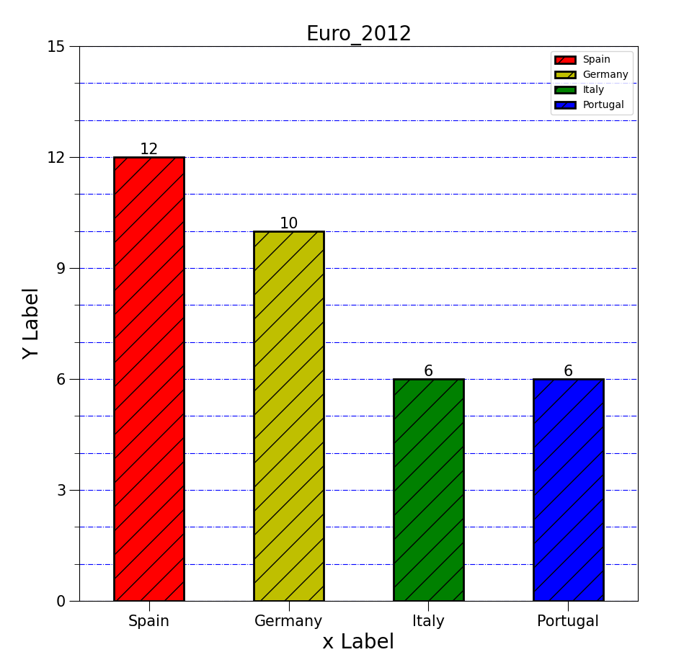
import pandas as pd
import matplotlib.pyplot as plt
import numpy as np

from matplotlib.pyplot import MultipleLocator
from mpl_toolkits.mplot3d import Axes3D

data = pd.read_csv(r'C:\Users\Administrator\Documents\Tencent Files\451993360\FileRecv\Euro_2012_stats_TEAM.csv') # 导入数据
data1 = data.sort_values(by='Goals',ascending=False,ignore_index=True).head(4)

fig, ax = plt.subplots(figsize=(10, 10))
ax.set_xlim(-0.5, 3.5)
ax.set_ylim(0, 15)

ax.yaxis.set_minor_locator(MultipleLocator(1))
ax.yaxis.set_major_locator(MultipleLocator(3))

ax.tick_params(which='minor',length=5)
ax.tick_params(which='major', labelsize=15,length=10)

ax.set_title('Euro_2012',fontsize=20)
ax.set_ylabel("Y Label",fontsize=20)
ax.set_xlabel("x Label",fontsize=20)

ax.yaxis.grid(linestyle='-.',c='b',zorder=0,which='both')

labels=data1['Team'].tolist()
color=['r', 'y', 'g', 'b']

for i in range(len(data1)):
ax.bar(data1.loc[i,'Team'],data1.loc[i,'Goals'],color=color[i],width=0.5,hatch='/',edgecolor = 'k',linewidth= 2,label=data1.loc[i,'Team'],zorder=10)
# ax.bar_label(str(data1.loc[i,'Goals']), label_type='edge')

for i,j in zip(data1['Team'],data1['Goals']):
ax.text(i,j,j,ha="center", va="bottom", fontsize=15)

ax.legend()
- 安装tensorflow,英伟达的SDK(cudatoolkit), 英伟达深度学习软件包(cudnn)
conda install cudatoolkit
conda install cudnn
pip install tensorflow

- 使用Fashion MNIST数据集与Keras搭建简单神经网络，要求：
- 导入Fashion MNIST数据集
- 可视化训练集输入特征的第一个元素，将其绘制为灰度图（使用plt.imshow）
- 构建包含拉直层；128神经元，激活函数为‘relu‘的全连接层；10神经元，激活函数为’softmax‘的输出层的网络结构
- 优化器选用adam，损失函数选择稀疏的分类交叉熵，评价函数选用‘accuracy‘
- 训练模型并评估正确率
- 按照以下样式可视化预测结果：
正确预测：
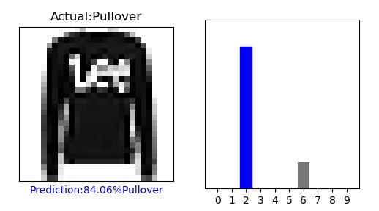
错误预测：
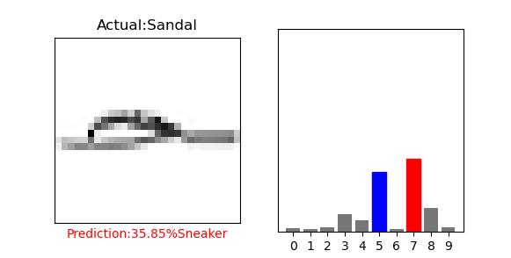

import tensorflow as tf
import numpy as np
from tensorflow import keras
import matplotlib.pyplot as plt

def plot_image( predictions_array, true_label, img):
predictions_array, true_label, img = predictions_array, true_label, img
class_names = ['T-shirt/top', 'Trouser', 'Pullover', 'Dress', 'Coat', 'Sandal', 'Shirt', 'Sneaker', 'Bag', 'Ankle boot']
plt.xticks([])
plt.yticks([])
plt.imshow(img, cmap=plt.cm.binary)
predicted_label = np.argmax(predictions_array)
if predicted_label == true_label:
color = 'blue'
else:
color = 'red'
plt.title("Actual:" + class_names[true_label])
plt.xlabel("Prediction:" + str(round(np.max(predictions_array)*100,2)) + '%' + class_names[predicted_label],color=color)

def plot_value_array( predictions_array, true_label):
predictions_array, true_label = predictions_array, true_label
plt.grid(False)
plt.xticks(range(10))
plt.yticks([])
thisplot = plt.bar(range(10), predictions_array, color="#777777")
plt.ylim([0, 1])
predicted_label = np.argmax(predictions_array)
thisplot[predicted_label].set_color('red')
thisplot[true_label].set_color('blue')

(training_images, training_label),(test_images, test_label)=keras.datasets.fashion_mnist.load_data()

plt.imshow(training_images[0],cmap='gray')
training_images, test_images = training_images/255, test_images/255
model = keras.Sequential([keras.layers.Flatten(input_shape=(28,28)),keras.layers.Dense(128, activation='relu'),keras.layers.Dense(10, activation='softmax')])
model.summary()

model.compile(optimizer='adam',loss= 'sparse_categorical_crossentropy',metrics = ['accuracy'])
model.fit(training_images, training_label, epochs = 1)
model.evaluate(test_images, test_label, verbose=2)
prediction = model.predict(test_images) # Outcome prediction function

for i in range(5,10): # The results view

plt.figure(figsize=(6,3))
plt.subplot(1, 2, 1)
plot_image(prediction[i],test_label[i],test_images[i])
plt.subplot(1, 2, 2)
plot_value_array(prediction[i],test_label[i])
plt.show()

- 使用MNIST数据集与Keras搭建简单神经网络，要求：
- 导入MNIST数据集
- 可视化训练集输入特征的第一个元素，将其绘制为灰度图（使用plt.imshow）
- 打印：1、训练集输入特征的第一个元素2、训练集标签的第一个元素3、整个训练集输入特征形状4、整个训练集标签的形状5、整个测试集输入特征的形状6、整个测试集标签的形状
- 构建包含拉直层；128神经元，激活函数为‘relu‘的全连接层；10神经元，激活函数为’softmax‘的输出层的网络结构
- 优化器选用adam，损失函数选择均方误差mean_squared_error，评价函数选用稀疏的分类交叉熵‘sparse_categorical_accuracy ‘
- 训练模型并评估正确率
import tensorflow as tf
from tensorflow.keras.layers import Dense,Flatten
from tensorflow.keras import Model
mnist = tf.keras.datasets.mnist (x_train, y_train), (x_test, y_test) = mnist.load_data() #keras 函数库中提供了使用 mnist 数据集的接口，可以使用load_data()直接从 mnist 中读取测试集和训练集
tf.keras.layers.Flatten() #将数据拉直为一维数组
# 可视化训练集输入特征的第一个元素
plt.imshow(x_train[0], cmap='gray') # 绘制灰度图
plt.show()
print("x_train[0]:\n", x_train[0]) # 打印出训练集输入特征的第一个元素
print("y_train[0]:\n", y_train[0]) # 打印出训练集标签的第一个元素(5)
print("x_train.shape:\n", x_train.shape) # 打印出整个训练集输入特征形状(x_train.shape:(60000,28,28))
print("y_train.shape:\n", y_train.shape) # 打印出整个训练集标签的形状(y_train.shape:(60000,))
print("x_test.shape:\n", x_test.shape) # 打印出整个测试集输入特征的形状(x_test.shape:(10000,28,28))
print("y_test.shape:\n", y_test.shape) # 打印出整个测试集标签的形状(y_test.shape:(10000,))
x_train, x_test = x_train / 255.0, x_test / 255.0 #将输入特征的灰度值归一化到[0,1]区间，使网络更快收敛
model = tf.keras.models.Sequential([
tf.keras.layers.Flatten(),
tf.keras.layers.Dense(128, activation='relu'),
tf.keras.layers.Dense(10, activation='softmax')
])
model.compile(optimizer='adam',loss=tf.keras.losses.SparseCategoricalCrossentropy(from_logits=False), metrics=['sparse_categorical_accuracy'])
model.fit(x_train, y_train, batch_size=32, epochs=5, validation_data=(x_test, y_test), validation_freq=1)
model.summary()
plt.show()

